**תשובה שאלה design ב-C++ 1:**

**א.**

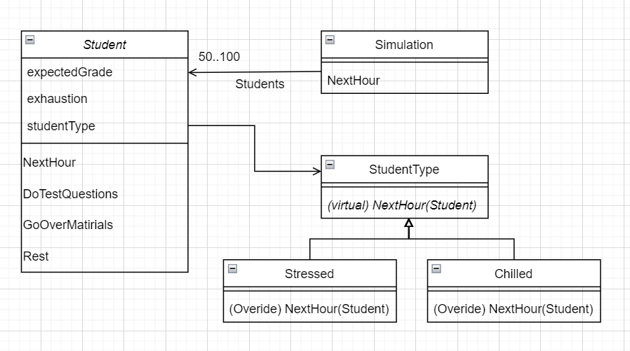

השתמשנו ב-design pattern מסוג strategy לתאר את אסטרטגיות הלמידה של הסטודנטים.

**ב.**



[Grab your reader’s attention with a great quote from the document or use this space to emphasize a key point. To place this text box anywhere on the page, just drag it.]



= default;

**ג.**

השתמשנו ב-design pattern composite לתאר את השיטות הלימדה השונות של התלמידים הגמישים.

**ה.**

